The result of usage (after copy & paste):

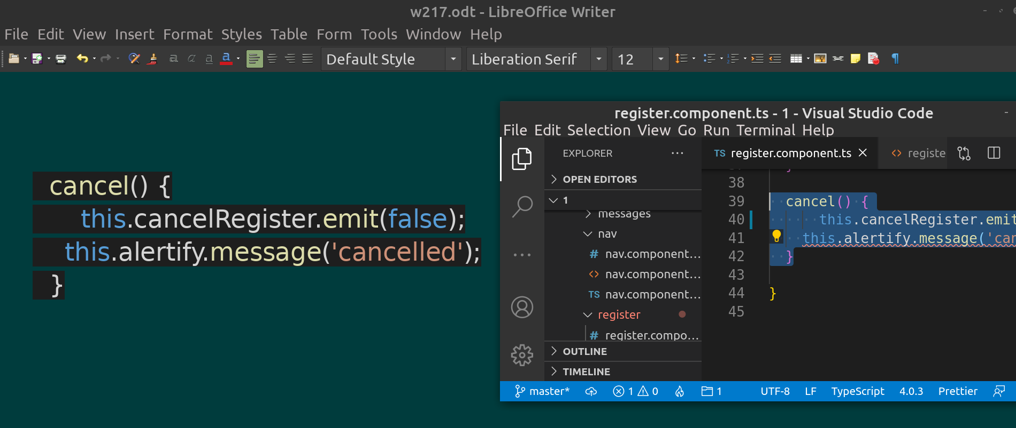

' the actual macro code for copy&paste including indentation,
' it needs the space characters set in VSCode as indentation,
' not tabs (in case of tabs set ASCII code needs to be modified in the script)
' the macro can be assigned to a shorcut, for example ex. ctrl+D

sub Kopiowanie2 ' the macro code

rem get access to the document:
document = ThisComponent.CurrentController.Frame
dispatcher = createUnoService("com.sun.star.frame.DispatchHelper")

Dim tekst as string
'Dim tekst2 as string
Dim tablicaLini(1000) as string
Dim liczbaWierszy as integer
Dim liniaTekstu as string
'Dim liczbaSpacji as integer
Dim lancuchSpacji as string

tekst = getClipboardText()

' proby z kursorem, tj wczytywanie pozycji, docelowo dodanie spacji
' chyba nawet nie potrzebne

' => wklejenie tekstu ze schowka z CSS

dispatcher.executeDispatch(document, ".uno:Paste", "", 0, Array())

' => wczytanie liczby lini wklejonego kodu

liczbaWierszy = zliczWiersze(tekst)

' => przesuniecie kursora do samej góry wklejonego tekstu

Dim cursor As Object

cursor = ThisComponent.getCurrentController.getViewCursor
cursor.gotoStartOfLine(false)

cursor.goUp(liczbaWierszy + 1, false)

' => wczytanie do tablicy wszystkich linii tekstu

tablicaLini = wczytajWszystkieWiersze(tekst)

' => deklaracja obiektu do wydruku tekstu

dim args2(0) as new com.sun.star.beans.PropertyValue
args2(0).Name = "Text"

' => start pętli

Dim I as integer
Dim Z as integer

Z = liczbaWierszy + 1

For I = 1 To Z Step 1

' => pobranie i-tej linii tekstu

liniaTekstu = tablicaLini(I)

' => wczytanie łańcucha wiodących spacji z liniTekstu

lancuchSpacji = zczytajSpacje(liniaTekstu)

' => wydruk odpowiedniej liczby spacji

args2(0).Value = lancuchSpacji

dispatcher.executeDispatch(document, ".uno:InsertText", "", 0, args2())

' ruch kursorem

cursor.goDown(1, false)
Next I ' koniec pętli

end sub

Function zczytajSpacje(tekst As String) As string

Dim zczytaneSpacje As string
zczytaneSpacje = ""

Dim Z as integer
Z = Len(tekst)

Dim I as integer
Dim str as string

For I = 1 To Z Step 1
str = Mid(tekst,I,1)

if Asc(str) = 32 Then
zczytaneSpacje = zczytaneSpacje + " "
Else
exit for
End If
Next I

zczytajSpacje = zczytaneSpacje

End Function

Function zliczSpacje(tekst As String) As Integer

' przeiterowanie
Dim liczbaSpacji As Integer
liczbaSpacji = 0

Dim Z as integer
Z = Len(tekst)

Dim I as integer
Dim str as string

For I = 1 To Z Step 1
str = Mid(tekst,I,1)

if Asc(str) = 32 Then
liczbaSpacji = liczbaSpacji + 1
Else
exit for
End If

Next I

zliczSpacje = liczbaSpacji
End Function

'---------------------------------------------------
' ~zliczanie spacji
'---------------------------------------------------

'===================================================
' sprawna funkcja
'===================================================
Function wczytajWszystkieWiersze(tekst As String)

Dim wszystkieWiersze(1000) As String

Dim tekst2 as string
tekst2 = ""

Dim liczbaWierszy as integer
liczbaWierszy = 1

Dim str as string
Dim wiersz as string

tekst = getClipboardText()

Dim Z as integer
Z = Len(tekst)

Dim I as integer

For I = 1 To Z Step 1
str = Mid(tekst,I,1)

wszystkieWiersze(liczbaWierszy) = wszystkieWiersze(liczbaWierszy) + str

'if numerWiersza = liczbaWierszy Then
' wiersz = wiersz + str
'End If

if Asc(str) = 10 Then ' i to dziala dobrze, tj. zwraca OSTATNI wiersz
'wiersz = ""
liczbaWierszy = liczbaWierszy + 1
End If

Next I

wczytajWszystkieWiersze = wszystkieWiersze()

End Function ' ~ wczytajWiersz
'===================================================
'===================================================

' sprawna FUNKCJA ===================
Function wczytajWiersz(tekst As String, numerWiersza as Integer) As String

Dim tekst2 as string
tekst2 = ""

Dim liczbaWierszy as integer
liczbaWierszy = 1

Dim str as string
Dim wiersz as string

tekst = getClipboardText()

Dim Z as integer
Z = Len(tekst)

Dim I as integer

For I = 1 To Z Step 1
str = Mid(tekst,I,1)

if numerWiersza = liczbaWierszy Then
wiersz = wiersz + str
End If

if Asc(str) = 10 Then ' i to dziala dobrze, tj. zwraca OSTATNI wiersz
'wiersz = ""
liczbaWierszy = liczbaWierszy + 1
End If

Next I

wczytajWiersz = wiersz

End Function ' ~ wczytajWiersz

' sprawna FUNKCJA ===================
Function zliczWiersze(tekst As String) As Integer

Dim tekst2 as string
tekst2 = ""

Dim liczbaWierszy as integer
liczbaWierszy = 0

Dim str as string

tekst = getClipboardText()

Dim Z as integer
Z = Len(tekst)

Dim I as integer

For I = 1 To Z Step 1
str = Mid(tekst,I,1)

if Asc(str) = 10 Then
tekst2 = tekst2 + "L"
liczbaWierszy = liczbaWierszy + 1
End If

Next I

zliczWiersze = liczbaWierszy

End Function ' ~ zliczWiersze

Function getClipboardText() As String rem +++ sprawna funkcja, zwraca CZYSTY tekst, z tabulacją
'''Returns a string of the current clipboard text'''

Dim oClip As Object ' com.sun.star.datatransfer.clipboard.SystemClipboard
Dim oConverter As Object ' com.sun.star.script.Converter
Dim oClipContents As Object
Dim oTypes As Object
Dim i%

oClip = createUnoService("com.sun.star.datatransfer.clipboard.SystemClipboard")
oConverter = createUnoService("com.sun.star.script.Converter")
On Error Resume Next
oClipContents = oClip.getContents
oTypes = oClipContents.getTransferDataFlavors

For i = LBound(oTypes) To UBound(oTypes)
If oTypes(i).MimeType = "text/plain;charset=utf-16" Then
Exit For
End If
Next

If (i >= 0) Then
On Error Resume Next
getClipboardText = oConverter.convertToSimpleType _
(oClipContents.getTransferData(oTypes(i)), com.sun.star.uno.TypeClass.STRING)
End If

End Function ' getClipboardText

